Приложение № 8.2.31
к ООП по специальности 27.02.03 Автоматика и телемеханика на транспорте (железнодорожном транспорте) (актуализированный ФГОС)

ФОНДЫ ОЦЕНОЧНЫХ СРЕДСТВ
УЧЕБНОЙ ДИСЦИПЛИНЫ

ОП 08 ЦИФРОВАЯ СХЕМОТЕХНИКА

2022

Содержание

1. Пояснительная записка.
2. Результаты освоения дисциплины ОП.09 Цифровая схемотехника, подлежащие проверке.
3. Теоретические задания (ТЗ)
4. Практические задания (ПЗ)
5. Пакет преподавателя (экзаменатора)
6. Приложение. Примеры ответов на экзаменационные вопросы.

1. Пояснительная записка
ФОНДЫ ОЦЕНОЧНЫХ СРЕДСТВ (далее ФОС) предназначены для контроля и оценки образовательных достижений обучающихся, освоивших программу
учебной дисциплины ОП.08 Цифровая схемотехника.
ОП.08 Цифровая схемотехника является частью основной образовательной программы по специальности СПО в соответствии с ФГОС по специальности СПО 27.02.03 Автоматика и телемеханика на транспорте (на железнодорожном транспорте)
На освоение программы учебной дисциплины ОП.08 Цифровая схемотехника отведено максимальной учебной нагрузки на студента 83 часа, в том числе:
- обязательной аудиторной учебной нагрузки студента 69 часов;
- самостоятельной работы студента 4 часа.
ФОС включают в себя контрольные материалы для проведения оперативного (поурочного), рубежного (по разделам и укрупнённым темам) и итогового контроля по завершению изучения дисциплины.
ФОС предусматривает следующие виды контроля:
- устный опрос;
- письменные работы;
- контроль с помощью технических средств и информационных систем ФОС предполагают следующие формы контроля:
- собеседование,
- тестирование,
- экзамен.
Итоговой формой контроля по завершению изучения дисциплины ОП.08 «Цифровая схемотехника», согласно учебному плану, является экзамен в 4-м семестре (на базе основного общего образования).
Экзамен осуществляется ответом на вопросы в билетах.
Билет состоит из трех вопросов направленных на проверку умений, навыков и знаний.

ФОС разработаны на основании:
- ФГОС СПО по специальности 27.02.03 Автоматика и телемеханика на транспорте (на железнодорожном транспорте) (приказ Минобрнауки РФ от 28.02.2018г. № 139);
- учебного плана 27.02.03 Автоматика и телемеханика на транспорте (на железнодорожном транспорте (базовой подготовки);
- рабочей программы по дисциплине ОП.08 Цифровая схемотехника;
- положения о текущей и промежуточной аттестации студентов – филиала СамГУПС в г. Саратове, обучающихся по ООП на основе ФГОС СПО.
В результате освоения дисциплины обучающийся должен уметь:
У1 − использовать типовые средства вычислительной техники и программного обеспечения;
У2 − проводить контроль и анализ процесса функционирования цифровых схемотехнических устройств по функциональным схемам.
В результате освоения дисциплины обучающийся должен знать:
З1 − виды информации и способы ее представления в ЭВМ;
З2 – понимание алгоритмов функционирования устройств цифровой схемотехники.
2. Результаты освоения дисциплины ОП.09 Цифровая схемотехника, подлежащие проверке.

Результаты обучения  (освоенные умения, усвоенные знания) / Компетенции | Основные показатели оценки результатов | Номера разделов (тем) по рабочей программе | Объём времени, отведённых на изучение  (максимальная нагрузка) |  | Вид и № задания для оперативного. рубежного и итогового контроля
 | Основные показатели оценки результатов | Номера разделов (тем) по рабочей программе | часы | %
Уметь:  У 1 − использовать типовые средства вычислительной техники и программного обеспечения  Знать:  З.1 виды информации и способы ее представления в ЭВМ  Компетенции:  ОК 1, ОК 02ПК1.1 - 3.3 | - Умение определять основные параметры вычислительной техники;  - Умение анализировать принцип работы цифровых устройств;  -Умение устанавливать работоспособность устройств цифровой техники | Т 2.1.; T2.2.;  Т 2.3.; T2.4.;  Т 2.5.; T2.6.;  Т 2.7.; T3.2.; T3.3.; T3.4.; T3.5. | 93 | 50 %. |  | ТЗ: 3.1  ПЗ: 3.1-3.3
Уметь:  У2− проводить контроль и анализ процесса функционирования цифровых схемотехнических устройств по функциональным схемам Знать:  З.2− алгоритмы функционирования цифровой схемотехники  Компетенции:  ОК 1, ОК 02 ПК1.1 - 3.3 | - Умение проводить контроль цифровых схемотехнических устройств;  - Понимать принцип функционирования цифровых схемотехнических устройств;  -Умение проверять цифровые схемотехнические устройства на работоспособность; | Т 2.1.; T2.2.;  Т 2.3.; T2.4.;  Т 2.5.; T2.6.;  Т 2.7.; T3.2.; T3.3.; T3.4.; T3.5. | 93 | 50 % |  | ТЗ: 3.1  ПЗ: 3.1-3.3

3. Теоретические задания (ТЗ)
3.1 Входной контроль Текст задания
Закрытый тест на выбор ответа – 1 минута на 1 задание;
Вопросы тестового задания входного контроля
Вариант №1
1. На рисунке изображен импульс, покажите, на каком участке находится длительность всего импульса?
А. участок а. Б. участок г. В. участок д Г. участок б
2. Логическое сложение, это:
А. конъюнкция Б.дизъюнкция В. Инверсия Г. нет верного ответа
3. Логическое умножение, это:
А. конъюнкция Б.дизъюнкция В. Инверсия Г. нет верного ответа
4. Чему соответствуют числа 1001 и 11001 в десятичной системе счисления?
А. 24 и 8 Б. 26 и 9 В.9 и 25
Г. нет верного ответа
5. Основание восьмиричной системы счисления.
А. =2 Б. =4 В.=7 Г. нет верного ответа
6.Отклонения напряжения или тока от начального значении за короткий промежуток времени, называется:
А. девиация Б.амплитуда В. Импульс Г.нет верного ответа
7. Устройства, имеющие 2 устойчивых состояния и способные скачком переходить из одного состояния в другое, называются:
А. ключи Б. переключатели В. Триггер Г. нет верного ответа
8.Устройства, выделяющие из импульсной последовательности импульсы по одному из параметров, называют:
А. компараторы Б.Ключи В.Селекторы Г. нет верного ответа.
Вариант №2
1.СкольФОС битам соответствует 50 байт?
А. 800 бит Б. 1600 бит В.400 бит Г. нет верного ответа
2. Для хранения больших массивов слов, служат следующие устройства:
А. полупроводниковые устройства Б. накопительные устройства
В. запоминающие устройства Г. нет верного ответа
3. Чему соответствуют числа 1110 и 11110 в десятичной системе счисления?
А. 15 и 31 Б. 16 и 32 В. 15 и 30 Г. 14 и 30
4. На рисунке изображен импульс, покажите, на каком участке находится период повторения импульса?
А. участок а и б. Б. участок г и б В. участок в и а Г. участок б
5. Выберите правильную формулу определения скважности импульса.
А. Q = T* τ_{и} / f Б. Q= τ_{и} / f *U В. Q= T/ τ_{и} Г. нет верного ответа
6. Режим линейной цепи, при котором I(U) =const, называют:
А. позиционным Б. апериодичесФОС В. Стационарным Г.стабильным
7. Какая цепь изображена на рисунке?
А. удлиняющая
Б. укорачивающая
В. дифференцирующая
Г. интегрирующая
8. Отклонения U или I от начального значения за короткий промежуток времени, называется:
А. амплитуда Б. перепад В. Девиация Г. импульс

Вариант №3
1. Частота дискретизации, равна:
А. 16 кГц Б. 800 Гц В. 8 кГц Г. 80 кГц
2 .Выберите правильное определение транзисторного ключа
А. Устройство, предназначенное для замыкания цепи нагрузки под действием управляющего выходного сигнала.
Б. Устройство, предназначенное для замыкания и размыкания цепи нагрузки под действием управляющего выходного сигнала.
В. Устройство, предназначенное для замыкания и размыкания цепи нагрузки под действием управляющего входного сигнала.
Г. нет верного определения.
3. Какой структуры изображен транзистор на рисунке?
А. p-n Б. p-n-p В. n-p-n Г. n-p
4. Функция, которая выполняет операцию логического умножения?
А. ИЛИ Б. инверсия В. Дизъюнкция Г. конъюнкция
5. Трансформатор, называется понижающим, если:
А. U₁ < U₂ Б. U₁ > U₂ В. U₁ = U₂ Г. U₁ ≤ U₂
6. Чему соответствуют числа 1011 и 11010 в десятичной системе счисления?
А. 15 и 31 Б. 16 и 32 В. 15 и 30 Г. 11 и 26
7. СкольФОС битам соответствует 460 байт?
А. 3688 бит Б. 3680бит В.4000бит Г. нет верного ответа
8. На рисунке изображен импульс, покажите, на каком участке находится соответственно амплитуда и пауза импульса?
А. участок а и б. Б. участок г и д.
В. участок г и в. Г. участок а и в.

Карта правильных ответов
№  вопроса | 1 | 2 | 3 | 4 | 5 | 6 | 7 | 8
1вариант | г | б | а | в | г | а | в | в
2 вариант | в | в | г | б | в | в | б | г
3 вариант | в | в | в | г | б | г | б | в
Критерии оценки
Оценка |  |  | Критерии: правильно выполненные задания
5 5 | «отлично»» | от 85% до 100%
4 | «хорошо» | от 75% до 85%
3 | «удовлетворительно» | от 61% до 75%
2 | «неудовлетворительно» | до 61%

Вопросы для проведения рубежного контроля
Вариант №1

1.Сложите 10110+1011
А.101001 Б.0110011 В.100001 Г.100111
2.Переведите число 101110 в восьмиричную систему счисления
А. 57 Б. 52 В.56 Г.нет верного ответа
3. Чему будет равно число на выходе шифратора, при возбуждении 12 входа?
А.1010 Б.1000 В.1001 Г.1100
4. Переведите число 10111111 в шестнадцатиричную систему счисления
А. CF Б. DF В. AF Г. BF
5. Переведите число 145(10) в двоичную систему счисления
А. 10010101 Б. 10100011 В. 10010001 Г. нет верного ответа
6. Таблица истинности какого цифрового устройства показана на рисунке?
А или
Х1 | Х2 | ?
0 | 0 | 1
0 | 1 | 1
1 | 1 | 0

Б .и
В. и-не
Г. нет верного ответа

7. Переведите число 735(10) в восьмиричную систему счисления
А. 1437 Б. 1337 В.1477 Г. нет верного ответа
8.Частота дискретизации, соответствует:
А.80000 Гц Б.1600 Гц В. 8000 Гц Г. 8 Гц
9. Дано условие в компараторе, что F a < в и соответственно на входы а=1, в=1, подали сигналы, что будет на выходе компаратора?
А. F = a Б. F = в В. F =0 Г. F = 1
10.Выбрать правильную запись числа 413₁₀ в развернутой форме
А. 4∙10²+1∙10¹+3∙10⁰ Б. 4∙10³+1∙10²+3∙10¹ В. 4∙10²+0∙10¹+3∙10⁰
Вариант №2

1.Сколько единиц в двоичной записи числа 1125?
А. 4 Б. 5 В. 3 Г. 6
2.Чему соответствует в десятичной системе счисления число 11101011?
А.234 Б.235 В.236 Г.нет верного ответа
3. Чему равен сигнал на выходе дешифратора, если на его вход подать сигнал 10111?
А. 23 Б. 26 В.24 Г.нет верного ответа
4. Произведите сложение 11101+111=
А. 100100 Б. 100110 В. 101101 Г. нет верного ответа
5.Переведите число 101111 в восьмиричную систему счисления
А. 57 Б. 52 В.56 Г.нет верного ответа
6.Определите значения логической функции 1*0*1٧1*1?
А. лог. «1» Б. лог. «0» В. такая комбинация невозможна Г. нет верного ответа
7. Какой сигнал будет на выходе шифратора, при подачи лог. «1» на вход Y6, если оговорено, что все выходы инверсные (мл. разряд справа)?
А. 0110 Б. 0101 В. 1001 Г. нет верного ответа
8. Переведите число 1011110111 в шестнадцатиричную систему счисления
А. 2CF Б. 2DF В. 2AF Г. 2F7
9. Чему равно число 376 в двоичной системе счисления?
А. 101111000 Б. 110011001 В. 101100011 Г. нет верного ответа
10. Произведите умножение 11101*111=
А. 11001011 Б. 1001101 В. 1011011 Г. нет верного ответа

Вариант №3

1.Сколько единиц в двоичной записи числа 1845?
А. 4 Б. 6 В. 3 Г. 7
2. Переведите число 1010110111 в шестнадцатиричную систему счисления
А. 2В7 Б. 2D7 В. 2A7 Г. 2F7
3. Чему равно число 456 в двоичной системе счисления?
А. 101111000 Б. 111001000 В. 101100011 Г. нет верного ответа
4.Переведите число 1011100 1в восьмиричную систему счисления
А. 257 Б. 271 В.256 Г.нет верного ответа
5.Переведите число 126(8) в двоичную систему счисления
А. 0111011 Б. 1011011 В.1011001 Г.1010110
6. Какое минимизированное значение для выбранной функций, соответствует истине:
f(x1,x2,x3) = x1*x2 * x3 ٧ x1*x2*x3 ٧ x1*x2*x3 ٧ x1*x2*x3
А. x1* x2 *x3 Б. x2*x3 В. x1* x2 Г. нет верного ответа
7. Произведите сложение 10111+1111=
А. 100100 Б. 101110 В. 100110 Г. нет верного ответа
8.Определите значения логической функции 1٧0*1٧1*0?
А. лог. «1» Б. лог. «0» В. такая комбинация невозможна Г. нет верного ответа
9.Какое целое число предшествует числу 1101002
А.101011 Б.101010 В.100110 Г.110011
10. Переведите число 735(10) в восьмиричную систему счисления
А. 1437 Б. 1337 В.1477 Г. нет верного ответа

Вариант №4

1. Переведите число 542(10) в восьмиричную систему счисления
А. 1036 Б. 1236 В.1477 Г. нет верного ответа
2.Какое целое число предшествует числу 1001110
А.101011 0 Б.101010 1 В.1001100 Г.1001101
3. Какой информационный вход включится, если на адресные входы подать соответственно А0,А1,А2,А3,А4=11111, а на стробирующий(неинверсный) вход С подать «1»?
А.D32 Б. D31 В.Связь между входами А и D отсутствует. Г.нет верного ответа
4.Переведите число 236(8) в двоичную систему счисления
А. 01110111 Б. 10110101 В.10110011 Г.10011110
5. Произведите умножение 11101*101=
А. 10010010 Б. 10010001 В. 10110101 Г. нет верного ответа
6. К выходу мультиплексора, какой будет подключен вход D, если на адресные входы его подать соответственно: А0,А1,А2,А3,А4 = 10111?
А. D23 Б. D25 В.D26 Г. нет верного ответа
7.Переведите число 2D9B(16) в двоичную систему счисления
А. 01110001110101 Б. 10110110011011 В. 10101110010110 Г. 1011110011111
8. Вычислите 1011*111=
А. 1001101 Б. 1011001 В. 1001011 Г. нет верного ответа
9. Вычислите 1101+101=
А.10110 Б.10010 В.10011 Г. нет верного ответа
10.Сколько единиц в двоичной записи числа 1945?
А. 4 Б. 6 В. 3 Г. 7

Вариант №5
1. Вычислите 10101*101=
А. 1101001 Б. 1011001 В. 1001011 Г. нет верного ответа
2. Вычислите 1101+1011=
А.10110 Б.11010 В.11000 Г. нет верного ответа
3. Переведите число 482(10) в восьмиричную систему счисления
А. 567 Б. 782 В.742 Г. нет верного ответа
4.Какое целое число предшествует числу 10010102
А.101011 0 Б.101010 1 В.1001001 Г.1001101
5. Какое целое число следует за числом 4DC?
А. 1244 Б. 1245 В.1246 Г. 1234
6. На каком входе шифратора действует сигнал логической «1», если на выходах зафиксирован заданный двоичный код 10111?
А. Y22 Б.Y25 В. Y24 Г. нет верного ответа
7. Если мультиплексор имеет 8 адресных входов, сколько у него будет информационных?
А. 128 Б. 256 В. 7 Г. нет верного ответа
8. Переведите число 101011011111 в шестнадцатиричную систему счисления
А. AВF Б. 2D7 В. 2AF Г. ADF
9. Переведите число 457(8) в двоичную систему счисления
А.100101111 Б.101101011 В.1010110011 Г. нет верного ответа
10.Сколько единиц в двоичной записи числа 1746?
А. 5 Б. 6 В. 3 Г. 7

Вариант №6

1.Сколько единиц в двоичной записи числа 1246?
А. 5 Б. 6 В. 3 Г. 7
2. Переведите число 426(8) в двоичную систему счисления
А.100101111 Б.101101011 В.100010110 Г. нет верного ответа
3. Переведите число 101011001101 в шестнадцатиричную систему счисления
А. ACD Б. AD7 В. 2AD Г. ADC
4. Вычислите 10111*101=
А. 1110011 Б. 1101100 В. 1110111 Г. нет верного ответа
5. Вычислите 11101+1011=
А.101101 Б.101000 В.101010 Г. нет верного ответа
6. Какое целое число следует за числом ЕD92?
А. 60818 Б. 60817 В.60819 Г. нет верного ответа
7. Переведите число 756(10) в восьмиричную систему счисления
А. 1567 Б. 1782 В.1364 Г. нет верного ответа
8.Какое максимальное число можно получить при использовании семи разрядов?
А.127 Б.128 В.256 Г.нет верного ответа
9.Какое целое число предшествует числу 1011110
А.1011101 Б.101010 1 В.1001001 Г.1001101
10.Сколько нулей в двоичной записи числа 1143?
А. 4 Б. 5 В. 6 Г. 7

Карта правильных ответов
Вариант  №1 | Вариант  №2 | Вариант  №3 | Вариант  №4 | Вариант  №5 | Вариант  №6
1.(В) | 1.(Б) | 1.(Г) | 1.(А) | 1.(А) | 1(Г)
2.(В) | 2.(Б) | 2.(А) | 2.(Г) | 2.(В) | 2.(В)
3.(Г) | 3.(А) | 3.(Б) | 3.(Б) | 3.(В) | 3.(А)
4.(Г) | 4.(А) | 4.(Б) | 4.(Г) | 4.(В) | 4.(А)
5.(В) | 5.(А) | 5.(Г) | 5.(Б) | 5.(Б) | 5.(Б)
6.(В) | 6.(Б) | 6.(Г) | 6.(Г) | 6.(Г) | 6.(В)
7.(Б) | 7.(В) | 7.(В) | 7.(Б) | 7.(Б) | 7.(В)
8.(В) | 8.(Г) | 8.(Б) | 8.(А) | 8.(Г) | 8.(А)
9.(В) | 9.(А) | 9.(Г) | 9.(Б) | 9.(А) | 9.(А)
10(А) | 10.(А) | 10.(Б) | 10.(Г) | 10.(Б) | 10.(А)

Тема 1.2 Арифметические операции с кодированными числами
Вариант №1
1.Какое десятичное число в двоичной системе счисления записывается как 110111?
1) 55 2) 53 3) 51 4) 54 5) нет верного ответа
2.Как записывается в двоичной системе счисления число 39?
1) 101111 2) 100111 3) 111101 4) 100011
3.Перевидите числоE2A₁₆ в двоичную систему счисления
1) 111010111010 2) 110000101000 3) 111000101010 4) 111010101110
4.Переведите число 34301₈ в двоичную систему счисления
1) 11100011001001 2) 111010011000101 3) 11100011010101
4) 11100011000001
5.Число, записанное в 110100101101₂ равно:
1) D2D₁₆ 2) 4108 3) 51010 4) 7308
Вариант №2
1.Перевести число181₁₀ в восьмиричную систему счисления
1) 231₈ 2) 235₈ 3) 265₈ 4) 246₈
2.Перевести число 622₁₀ в шестнадцатиричную систему счисления
1) AC7₁₆ 2) 2E8₁₆ 3) 12A₁₆ 4) 26E₁₆
3. Перевести число 34301₈ в шестнадцатиричную систему счисления
1) 34C1₁₆ 2) 3671₁₆ 3) 38C1₁₆ 4) 34А1₁₆
4.Сколько единиц в двоичной записи числа 1025?
1) 1 2) 2 3) 10 4) 11
5.Выбрать правильную запись числа 213₁₀ в развернутой форме
1) 2∙10²+1∙10¹+3∙10⁰ 2) 2∙10³+1∙10²+3∙10¹
3) 3∙10²+1∙10¹+2∙10⁰

Карта правильных ответов
№  вопроса | 1 | 2 | 3 | 4 | 5
Вариант №1 | 1 | 2 | 3 | 4 | 1
Вариант№2 | 3 | 7 | 3 | 9 | 3

Критерии оценок
Оценка |  | Критерии: правильно выполненные задания
5 | «отлично»» | от 85% до 100%
4 | «хорошо» | от 75% до 85%
3 | «удовлетворительно» | от 61% до 75%
2 | «неудовлетворительно» | до 61%

Тема 3.1 Цифровые триггерные схемы
- Если на вход R , асинхронного RS триггера подать 1, в каком состоянии будет находиться триггер?
- В нулевом
- В неопределенном
- В запрещенном
- В единичном
2. Если на вход S , асинхронного RS триггера подать 1, в каком состоянии будет находиться триггер?
1)В нулевом
2)В неопределенном
3)В запрещенном
4)В единичном
3. Если на вход S синхронного RS триггера подать 1, а на вход С подать 0 , в каком состоянии будет находиться триггер?
1)В нулевом 2)В неопределенном 3)В запрещенном 4)В единичном
4. Если на вход J синхронного JK триггера подать 1, а на вход С подать 0 , в каком состоянии будет находиться триггер?
1)В нулевом 2)В неопределенном 3)В запрещенном 4)В единичном

5. Если на вход J асинхронного JK триггера подать 1,в каком состоянии будет находиться триггер?
1)В нулевом
2)В неопределенном
3)В запрещенном
4)В единичном
Карта правильных ответов
№  вопроса | 1 | 2 | 3 | 4 | 5
Правильный ответ | 1 | 4 | 1 | 1 | 4
Критерии оценки
Оценка |  | Критерии: правильно выполненные задания
5 | «отлично»» | от 85% до 100%
4 | «хорошо» | от 75% до 85%
3 | «удовлетворительно» | от 61% до 75%
2 | «неудовлетворительно» | до 61%

Тема 3.2. Цифровые счетчики импульсов
1.Если на вход счетчика подать 36 импульсов, какой будет сформирован сигнал на выходе..?
1)101100 2)100101
3)010010 4) 100100
2.Если на вход синхронного счетчика подать 46 импульсов, а на вход С подать 0,какой будет сформирован сигнал на выходе..?
1)101110 2)0 3)010010 4) 100100
3. Каких счетчико в не существует?
1)вычитающих
2)суммирующих
3)двоичных
4) восьмиричных
4. На базе каких элементов строятся счетчики?
1)на базе сумматоров
2)на базе триггеров
3)на базе шифраторов
4) на базе инверторов
5. Вычитающий счетчик предварительно установлен в состояние 9, на него подали три импульса, выберите сигнал на выходе…
1)0111 2)1001 3)0110 4) 0111
Карта правильных ответов
№  вопроса | 1 | 2 | 3 | 4 | 5
Правильный ответ | 4 | 2 | 1 | 2 | 3
Критерии оценки
Оценка |  | Критерии: правильно выполненные задания
5 | «отлично»» | от 85% до 100%
4 | «хорошо» | от 75% до 85%
3 | «удовлетворительно» | от 61% до 75%
2 | «неудовлетворительно» | до 61%

Тема 4.1. Шифраторы и дешифраторы
1. Какое цифровое устройство на схемах обозначается как DC…
А. декодер
Б. компаратор
В.дешифратор
Г. нет верного ответа
2. Чему будет равно число на выходе шифратора, при возбуждении 19 входа?
А.10011 Б.10001 В.100111 Г.нет верного ответа
3. Устройство, осуществляющее преобразование двоичных чисел, в десятичные, называется:
А.кодер Б.шифратор В.мультиплексор Г.нет верного ответа
4. На каком входе шифратора действует сигнал логической «1», если на выходах зафиксирован заданный двоичный код 10110?
А. Y21 Б.Y29 В. Y22 Г. нет верного ответа
5.Чему соответствует в десятичной системе счисления число 11101011?
А.234
Б.235
В.236
Г.нет верного ответа
Карта правильных ответов
№  вопроса | 1 | 2 | 3 | 4 | 5
Правильный ответ | а | а | г | в | б
Критерии оценки
Оценка |  | Критерии: правильно выполненные задания
5 | «отлично»» | от 85% до 100%
4 | «хорошо» | от 75% до 85%
3 | «удовлетворительно» | от 61% до 75%
2 | «неудовлетворительно» | до 61%

Тема 4.3. Мультиплексоры и демультиплексоры
1. Какой информационный вход мультиплексора включится, если на адресные входы подать соответственно А0,А1,А2,А3,А4=11111, а на стробирующий(неинверсный) вход С подать «1»?
А.D32 Б. D31 В.Связь между входами А и D отсутствует. Г.нет верного ответа
2. Демультиплексор осуществляет:
А) переключение адресных входов к информационным
Б) подключение одного информационного входа к выходам
В) подключение одного выхода к информационному входу
Г)переключение выхода ко входу
3. Сколько должен иметь мультиплексор информационных входов, при наличии четырех адресных входов:
А) 16 Б) 32 В) 4 Г) 8
4. Какой информационный вход мультиплексора включится, если на адресные входы подать соответственно А0,А1,А2,А3,А4=10111, а на стробирующий(неинверсный) вход С подать «0»?
А.D29 Б. D30 В.Связь между входами А и D отсутствует. Г.никакой вход не будет подключен
5. Обозначение демультиплексора на схемах..
А) DC Б) DS В) DMS Г) DMC

Карта правильных ответов
№  вопроса | 1 | 2 | 3 | 4 | 5
Правильный ответ | б | б | а | г | в
Критерии оценки
Оценка |  | Критерии: правильно выполненные задания
5 | «отлично»» | от 85% до 100%
4 | «хорошо» | от 75% до 85%
3 | «удовлетворительно» | от 61% до 75%
2 | «неудовлетворительно» | до 61%

4. Практические задания (ПЗ)
Текст задания ПЗ.1
Вариант 1:
1) Проанализировать работу схемы «ИЛИ-НЕ» в различных вариантах подачи 1 и 0
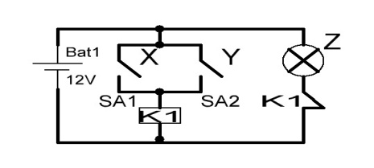
Вариант 2
1)Проанализировать работу схемы «ИЛИ» в различных вариантах подачи 1 и 0
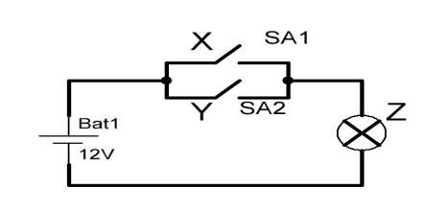
Вариант 3
1) Проанализировать принцип работы схемы

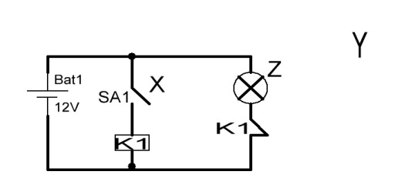

Вариант 4
1) Проанализировать принцип работы схемы

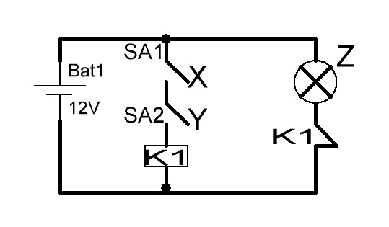

Текст задания ПЗ.2
Вариант 1

1.Функция задана таблицей истинности, выпишите СДНФ и произведите минимизацию
Х₁ | 0 | 0 | 0 | 0 | 1 | 1 | 1 | 1
Х₂ | 0 | 0 | 1 | 1 | 0 | 0 | 1 | 1
Х₃ | 0 | 1 | 0 | 1 | 0 | 1 | 0 | 1
Y | 0 | 0 | 1 | 1 | 0 | 1 | 0 | 1

Вариант 2

1.Функция задана таблицей истинности, выпишите СКНФ и произведите минимизацию
Х₁ | 0 | 0 | 0 | 0 | 1 | 1 | 1 | 1
Х₂ | 0 | 0 | 1 | 1 | 0 | 0 | 1 | 1
Х₃ | 0 | 1 | 0 | 1 | 0 | 1 | 0 | 1
Y | 0 | 0 | 1 | 1 | 0 | 1 | 0 | 1

Текст задания ПЗ.3
Вариант 1

1.Функция задана картой Карно, выпишите СДНФ и произведите минимизацию
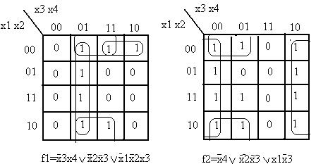
Вариант 2

1.Функция задана картой Карно, выпишите СКНФ и произведите минимизацию

Создайте временную диаграмму Создайте временную диаграмму
для логического элемента ИЛИ для логического элемента И
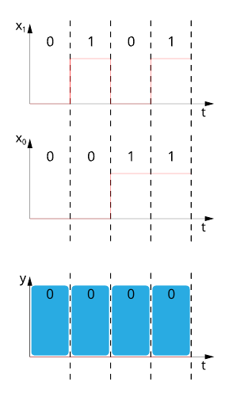
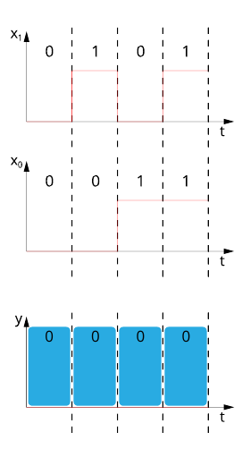
Создайте временную диаграмму для Создайте временную диаграмму для
логического элемента ИЛИ-НЕ логического элемента И-НЕ

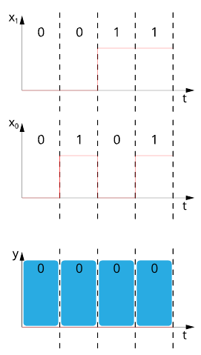
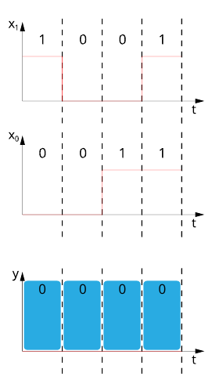

Расставить значения в промежуточных точках и на выходе схемы
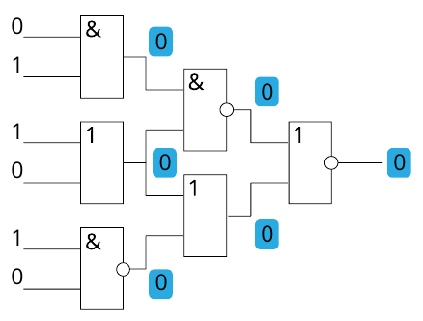
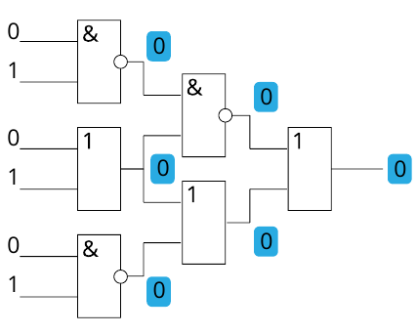
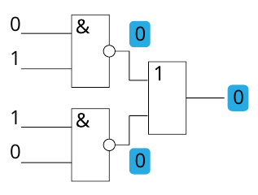
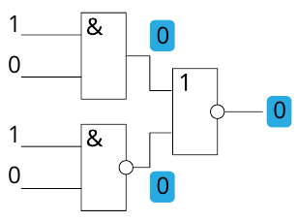

Создайте временную диаграмму Создайте временную диаграмму
для логического элемента ИЛИ для логического элемента И

Создайте временную диаграмму для Создайте временную диаграмму для
логического элемента ИЛИ-НЕ логического элемента И-НЕ
Расставить значения в промежуточных точках и на выходе схемы

Наименование объектов контроля и оценки | Основные показатели оценки результата | Критерии оценки
У 1 − использовать типовые средства вычислительной техники и программного обеспечения  З1− виды информации и способы ее представления в ЭВМ;  З2− алгоритмы функционирования цифровой схемотехники | - Определение и анализ основных параметров цифровой техники;  -Применение теоретических знаний по построению цифровых схем;  - Определение и анализ работоспособности цифровых схем. | 5 «отлично»:  - ответ на вопрос полный;  - высокая степень ориентированности в материале;  - представлены рациональные предложения по возможным вариантам решений задания;  - проанализированы все задания;  - дан логический вывод по вопросу;  4 «хорошо»:  - ответ на один из вопросов не полный;  - степень ориентированности средняя в материале;  - нет четкого обоснования ответа на вопрос.  3 «удовлетворительно»:  - ответ на вопрос дан неполный;  - степень ориентации низкая в материале;  - анализа задания нет;  - нет обоснования ответа на вопросы.  2 «неудовлетворительно»:  - ответа на вопроса нет;  - степень ориентации нет в материале;  - нет анализа заданий;

4.2 Практическое задание

Практическое задание включает в себя применение электронных схем в интегральных устройствах.
Оценкой данной работы является работоспособность устройства и оформление отчета.

4.3 Практические и лабораторные работы

Работа зачитывается по практичесФОС занятиям и лабораторным работам когда выполнены задания, оформлен отчет и ответы на контрольные вопросы.

Перечень практических работ

Практическое задание № 1. «Кодирование целых, дробных и смешанных чисел в различных системах счисления».
Практическое задание № 2. «Кодирование положительных и отрицательных двоичных чисел в прямом, обратном, дополнительном и модифицированном кодах со знаковым и без знакового разряда» .
Практическое задание № 3. «Выполнение арифметических операций с многоразрядными двоичными кодированными числами со знаковым и без знакового разряда».
Практическое задание № 4. «Формы представления функций алгебры логики и их минимизация».
Практическое задание № 5. «Построение схем цифровых логических устройств методом синтеза».
Практическое задание № 6. «Логическое проектирование счётных схем».

Перечень лабораторных работ

Лабораторная работа № 1. «Исследование работы интегральных триггеров на логических элементах».
Лабораторная работа № 2. «Исследование функциональных схем счетчиков».
Лабораторная работа № 3. «Исследование функциональных схем регистров».
Лабораторная работа № 4. «Исследование функциональных схем шифраторов и дешифраторов».
Лабораторная работа № 5. «Исследование функциональных схем мультиплексоров и демультиплексоров».
Лабораторная работа № 6. «Исследование функциональных схем сумматоров».
Лабораторная работа № 7. «Исследование работы цифро – аналоговых преобразователей».
Лабораторная работа № 8. «Исследование работы аналого-цифровых преобразователей»

5. Пакет преподавателя (экзаменатора)
Экзаменационные вопросы

1. Понятие о цифровых системах. Способы передачи.
2. Понятие о цифровом устройстве. Виды ЦУ по способу ввода и вывода информации.
3. Понятие о цифровом устройстве. Виды ЦУ по способу функционирования.
4. Десятичная, двоичная, шестнадцатиричная системы счисления.
Преобразование чисел из одной системы счисления в другую:
А8С₁₆-?₂; 01101101₂-?₁₆; 37530₁₀-?₁₆;
5. Выполнить действия А+В, А-В, А*В над числами А₁₀=27 и В₁₀ =14 в двоичном коде.
6. Простейшие логические функции ( И, ИЛИ,НЕ), их реализация, условные обозначения, таблицы истинности.
7. Схема ТТЛ( И-НЕ)
8. Схема ЭСЛ ( ИЛИ / ИЛИ-НЕ)
9. Схема И-НЕ на МОП транзисторах.
10. Функция задана таблицей истинности:
Х₁ | 0 | 0 | 0 | 0 | 1 | 1 | 1 | 1
Х₂ | 0 | 0 | 1 | 1 | 0 | 0 | 1 | 1
Х₃ | 0 | 1 | 0 | 1 | 0 | 1 | 0 | 1
Y | 0 | 0 | 1 | 1 | 0 | 1 | 0 | 1
Представить функцию в СДНФ и нарисовать схему, реализующую ее.

11. Функция задана таблицей истинности:
Х₁ | 0 | 0 | 0 | 0 | 1 | 1 | 1 | 1
Х₂ | 0 | 0 | 1 | 1 | 0 | 0 | 1 | 1
Х₃ | 0 | 1 | 0 | 1 | 0 | 1 | 0 | 1
Y | 0 | 0 | 1 | 1 | 0 | 1 | 0 | 1
Представить функцию в СКНФ и нарисовать схему, реализующую ее.
12. Минимизировать заданную функцию методом карт Карно и построить схему реализации.
Х₃+ Х₂+Х₁ * Х₃+ Х₂+ Х₁*Х₃+ Х₂+Х₁* Х₃+ Х₂+Х₁
13. Симметричный триггер на транзисторах.
14. RS – триггер на элементах ИЛИ-НЕ. Работа и таблица переходов.
15. RS – триггер на элементах И-НЕ. Работа и таблица переходов.
16. Синхронный RS – триггер. Работа и таблица переходов.
17. JK – триггер. Работа и таблица переходов.
18. Шифратор, назначение УГО и маркировка и принцип работы.
19.Нарисовать схему дешифратора двоичного трехразрядного кода в десятичные числа 4,5,6,7, показать на схеме состояние входов и выходов (0,1) при кодировании числа 7.
20. Мультиплексор, назначение УГО и маркировка и принцип работы.
21. Демультиплексор, назначение УГО и маркировка и принцип работы.
22. Параллельный регистр. Составить схему четырехразрядного регистра и составить таблицу работы при записи числа 1011.
23. Сдвиговый регистр.
24. Суммирующий двоичный счетчик.
25. Десятичный счетчик.
26. Построить схему делителя частоты с коэффициентом деления N = 4. Нарисовать временную диаграмму и сделать вывод.
27. Демультиплексор. Работа при поступлении адреса 01. Составить таблицу работы и определить к какому выходу подключится вход.
28. Схема полусумматора. Работа схемы при выполнении действия:
А+Б, если а) А=1 Б=0; А=1 Б=1
29. Построить схему делителя частоты с коэффициентом деления N = 7. Нарисовать временную диаграмму и сделать вывод.
30. Логическая функция «И- НЕ» и «ИЛИ –НЕ». Какие операции выполняют и таблицы истинности.
31. Формы представления логических функций СКНФ и СДНФ. В чем их особенности, определения и привести примеры.
32. Одноразрядный цифровой компаратор. Работа схемы для случаев:
А) А=1, Б=1
Б) А=1, Б=0
33. Компаратор, назначение УГО и маркировка и принцип работы.
34. Принцип преобразования сигнала из аналоговой формы в цифровую.
35. Аналого – цифровой преобразователь (АЦП).
36. Цифроаналоговый преобразователь (ЦАП) Схема с резисторной матрицей, суммирующей напряжение..
37. Структура и функционирование процессора.
38. Структура микропроцессорной системы.
39. Оперативное запоминающее устройство.
40 Постоянное запоминающее устройство.
41. Принцип построения кода Хемминга, привести соответствующие примеры
42. Принцип построения кода Бауэра, привести соответствующие примеры
43. Информационная часть слова соответствует: а₄ =1, а₃ =1, а₂=0, а₁=1, найти значении контрольных разрядов и проверить выполнение условий на четность.
44. Классификация и параметры запоминающих устройств.
45. Схема наращивания числа ячеек и их разрядности.
46. Поколения ЭВМ. Структура ЭВМ,
47. Структурная схема БИС КР 580 ВМ 80А.
48. Формат данных и команд БИС КР 580 ВМ 80А.
49. Способы адресации в микропроцессорных системах
50. Законы алгебры логики
51 Программирование на языке кодовых комбинаций циклических процессов. Привести пример с использование этого метода.
52. Программируемая логическая матрица, принцип построения и реализация
53. Принцип работы микропроцессора, назначение основных элементов.
54. Принцип работы вычитающего счетчика
55. Принцип работы автомата Мили, привести примеры
56. Принцип работы автомата Мура, привести примеры
57. Принципы перевода из одной системы счисления в другую, привести примеры.
58. Минимизация функций с использованием карт Карно, привести примеры
59. Понятие о цифровом автомате. Приведите произвольный пример автомата Мили в виде таблицы переходов.
60. Минимизация функций с использованием диаграмм Вейча, привести примеры
61. Классификация микросхем памяти.
62. Перечислите и дайте понятия различных способов минимизации.
63. Построить мультиплексор с четырьмя адресными входами. Составить таблицу истинности работы мультиплексора.
64. Построить мультиплексор с тремя адресными входами. Составить таблицу истинности работы мультиплексора.
65.Основные параметры запоминающих устройств.
66. Состав микропроцессора.
67. Основные параметры микропроцессоров.
68. Принцип перевода из аналоговой формы в цифровую.
69. Дешифратор, принцип работы, УГО.
70. Принципы адресации микропроцессоров.
71.Классификация цифровых устройств

Критерии оценки:
Оценка |  | Критерии
5 | «отлично»» | Ответ на все три вопросы
4 | «хорошо» | Ответ на два вопроса
3 | «удовлетворительно» | Ответ на один вопрос
2 | «неудовлетворительно» | Ни на один вопрос ответ не дан

Оценка |  |  | Критерии
5 |  | «отлично»» | Ответ на все три вопроса.  Глубокое и полное понимание содержания учебного материала, чёткая связь теории с практикой, умение решать практические задачи, отвечать на вопросы входных, выходных и рубежных контролей устно и письменно или с использованием ПК.  85-100% правильных ответов
4 |  | «хорошо» | Ответ на два вопроса  Достаточно полное освоение объёма учебного материала, владение понятиями данного предмета, чёткий ориентир изученного, осознанное применение знаний по решению практических задач.  75-84% правильных ответов
3 | «удовлетворительно» |  | Ответ на один вопрос  Разрозненные, бессистемные знания, не умение выделить главное и второстепенное, неполное, непоследовательное изложение материала, неточности в определении понятий.  51-74% правильных ответов.
2 |  | «неудовлетворительно» | Ни на один вопрос ответ не дан  Разрозненные, нечёткие, бессистемные знания, не умение выделить главное и второстепенное, ошибки в определении понятий, искажение их смысла, беспорядочное, неуверенное изложение материала.  До 50% правильных ответов.

г) Время выполнения каждого задания: 20 мин.
д) Оборудование, разрешённое для выполнения заданий (перечислить):
- компьютеры;
-схемы;
- методические указания.
е) Литература для студента:
- Курс лекций по Цифровой схемотехнике, 2020.
- 1. ЭЛЕКТРОТЕХНИКА, ЭЛЕКТРОНИКА И СХЕМОТЕХНИКА. Учебник и практикум для
- СПО / Миленина С.А., Миленин Н.К. / Страниц: 399 / Год: 2016 / Гриф УМО СПО / ISBN: 978-5-9916-5244-5
- ЭЛЕКТРОНИКА 5-е изд., пер. и доп. Учебник для прикладного бакалавриата /Миловзоров О.В., Панков И.Г. / Страниц: 407 / Год: 2016 / Гриф УМО ВО / ISBN: 978-5-9916-7628-1
- ЭЛЕКТРОНИКА В 4 Ч. ЧАСТЬ 2 МИКРОЭЛЕКТРОНИКА 2-е изд., испр. и доп. Учебник для академического бакалавриата // Щука А. А./ Сигов А.С. - Отв. ред // Страниц: 326 // Год: 2016 / Гриф УМО ВО// ISBN: 978-5-9916-7115-6, 978-5-9916-7521-5
- ЭЛЕКТРОТЕХНИКА И ЭЛЕКТРОНИКА 2-е изд., испр. и доп. Учебник для бакалавров / Новожилов О.П. / Страниц: 653 / Год: 2016 / Гриф МО / ISBN: 978-5-9916-2986-7
- Музылева И.В. Элементная база для построения цифровых систем управления (2006)
- Цифровая схемотехника: Учебник для сред. проф. образования / Мышляева И.М. – М.: Издательский центр "Академия", 2005. – 400 с. ISBN 5-7695-1213-X.
- Цифровые устройства и микропроцессоры: Учеб. пособие для студ. высш. учеб. заведений / А.К. Нарышкин. – М.: Издательский центр "Академия", 2006. – 300 с. ISBN 5-7695-1618-6
- Цифровая схемотехника: учеб. пособие для вузов /Угрюмов Е. П. / 3-е изд., перераб. и доп. / СПб.: БХВ-Петербург, 2010. — 816 с.: ил. ISBN 978-5-9775-0162-0
- Фролов В.А. "Электронная техника. Учебник. Ч.2. Основы схемотехники электронных схем", 2015 г., 612 с.
Схемотехнические решения построения и контроля цифровых устройств: учеб. пособие. — М.: ФГБУ ДПО «Учебно-методический центр по образованию на железнодорожном транспорте», 2018. — 183 с.Режим доступа: http://umczdt.ru/books/44/18726/— ЭБ «УМЦ ЖДТ»

Приложение. Примеры ответов на экзаменационные вопросы.

5. Выполнить действия А+В, А-В, А*В над числами А₁₀=27 и В₁₀ =14 в двоичном коде.
Арифметические действия в двоичной системе выполняются аналогично десятичной.
1. Сложение целых положительных двоичных чисел.
Данная операция выполняется на основе правила сложения чисел длиной 1 бит:
В последнем случае производится перенос в старший разряд.
Найдем результат сложения двух двоичных чисел 11011 и 1110. Сложение двоичных чисел выполняется так же, как и десятичных – вначале производится сложение младших разрядов, затем более старших, поэтому удобно записать числа столбиком следующим образом:
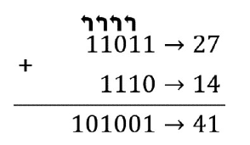
При возникновении переносов в старшие разряды необходимо их суммировать с соответствующими разрядами исходных чисел.
2. Вычитание целых положительных двоичных чисел осуществляется
аналогичным образом. Рассмотрим пример: требуется найти разность этих же чисел:
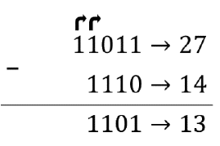
3. Операции умножения и деления можно свести к операциям сдвига влево или вправо и сложению или вычитанию, соответственно. Например, операция умножения, записанная столбиком, показывает эту возможность: 11011*1110=101111010 (27*14=378)

11011 = 27
1110 = 14
00000
11011
11011
11011
101111010 = 378

6. Простейшие логические функции ( И, ИЛИ,НЕ), их реализация, условные обозначения, таблицы истинности.

Логические элементы – электронные схемы, выполняющие простейшие логические операции. Логические элементы используются в цифровых схемах в качестве основных элементов и определяют функциональные параметры микросхемы.
Основные логические элементы выполняют логические функции НЕ, ИЛИ, И. Условные графические обозначения (элементы НЕ и ИЛИ обозначаются 1, а элемент И – знаком амперсанд) и таблицы истинности представлены ниже:
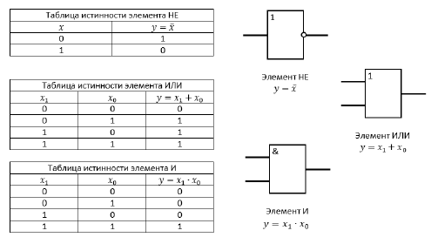
Далее приведены временные диаграммы работы указанных элементов.

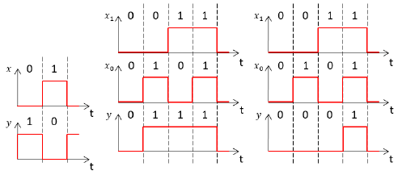
Временные диаграммы работы логических элементов НЕ, ИЛИ, И
Часто используются комбинации этих элементов: И-НЕ и ИЛИ-НЕ, таблицы истинности, обозначения и диаграммы работы которых показаны ниже:
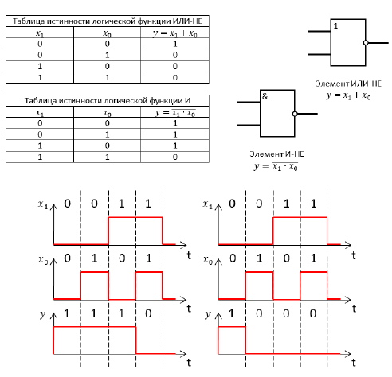
Временные диаграммы работы логических элементов И-НЕ, ИЛИ-НЕ

7. Схема ТТЛ( И-НЕ)
Транзисторно-транзисторная логика (ТТЛ, TTL) – цифровые логические микросхемы, выполненные на основе биполярных транзисторов и резисторов. Такое название образовалось вследствие использования транзисторов в качестве основных элементов логических функций и усилителей выходного сигнала (вотличие от резисторно-транзисторной и диодно-транзисторной логики).
Рассмотрим простейший ТТЛ элемент, выполняющий функцию И-НЕ, и состоящий из МЭТ (многоэмиттерный биполярный транзистор) VT1, реализующего совместно с R1 в цепи базы логическую функцию И, а также транзистора VT2, выполняющего функцию инвертора.
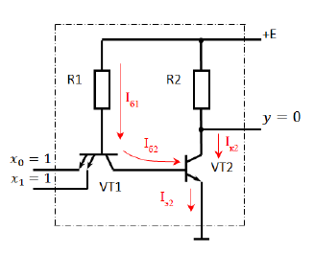
Когда на входах Х0 и Х1 присутствует высокий уровень (логическая 1) (рис. 1), то транзистор VT1закрыт (переходы Б-К открыт, а Б-Э закрыт), ток, протекающий по цепи +E – R1 – Б-К (VT1) – Б-Э (VT2) – корпус, открывает транзистор VT2 и вводит его в состояние насыщения. Тем самым на выходе устанавливается уровень напряжения, близкий к 0 В.
Рис. 1. Токи в простейшем ТТЛ элементе при высоком логическом уровне на всех входах.
В случае, когда хотя бы на одном из входов присутствует низкий уровень (например на рис. 2) транзистор VT1 открывается, ток протекает по цепи +E –R1 – Б-Э (VT1) и далее на вход с низФОС уровнем. Напряжение на базе VT1 приближается к нулевому потенциалу, соответственно, разность потенциалов между Б и Э VT2 становится близкой к 0 и VT2 переходит в состояние отсечки. Выходной ток протекает по цепи +E – R2 и далее на выход , тем самым формируя высокий уровень на выходе.
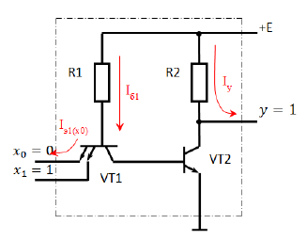
Рис. 2. Токи в простейшем ТТЛ элементе при низком логическом уровне на входе.
С целью улучшения характеристик, таких как помехоустойчивость, нагрузочная способность и быстродействие, схема простейшего ТТЛ элемента была доработана (рис. 3) введением сложного инвертора, состоящего из фазорасщепляющего каскада на транзисторе VT2 и двухтактного усилителя мощности, выполненного на транзисторах VT3 и VT4, обеспечивающего формирование стандартных логических уровней выходного сигнала и согласование ТТЛ-элемента с нагрузкой. Диод VD3 предназначен для надежного запирания VT3 при открытом VT2 (в состоянии
логического ноля на входе). Кроме того, были введены демпфирующие диоды VD1 – VD2, предназначенные для ограничения колебательных процессов на входах, которые могут привести к ложному срабатыванию ЛЭ и появлению ложных импульсов на выходе.
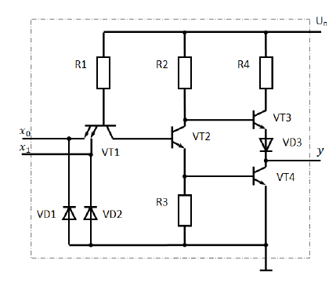
Рис. 3. Базовый ТТЛ элемент серий (серий К130, К131, К133, К155)
Дальнейшее развитие ТТЛ элементов позволило увеличить время переключения схемы за счет использования транзисторов Шоттки, при помощи которых транзисторы не вводятся в режим глубокого насыщения. Логические элементы, построенные на транзисторах Шоттки, получили название ТТЛШ.

50. Законы алгебры логики

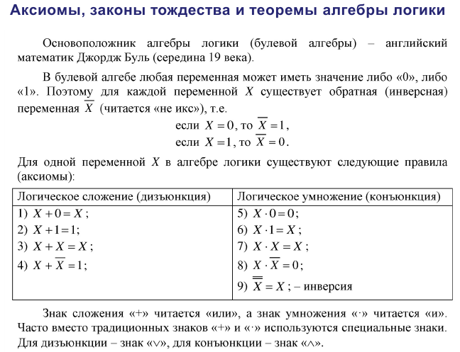
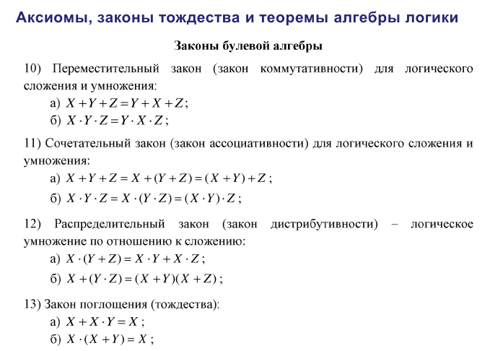
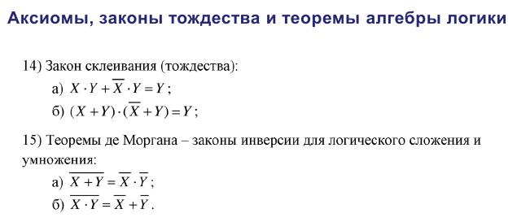

66. Состав процессора.
Микропроце́ссор — процессор (устройство, отвечающее за выполнение арифметических, логических операций и операций управления, записанных в машинном коде), реализованный в виде одной микросхемы или комплекта из нескольких специализированных микросхем (в отличие от реализации процессора в виде электрической схемы на элементной базе общего назначения или в виде программной модели).
Микропроцессор выполняет следующие основные функции:
- чтение и дешифрацию команд из основной памяти;
- чтение данных из основной памяти и регистров адаптеров внешних устройств;
- прием и обработку запросов и команд от адаптеров на обслуживание внешних устройств;
- обработку данных и их запись в основную память и регистры адаптеров внешних устройств;
- выработку управляющих сигналов для всех прочих узлов и блоков компьютера.
В состав микропроцессора входят следующие устройства: арифметико-логическое устройство, блок управления и синхронизации, запоминающее устройство, регистры, шины передачи данных и команд.

1. Арифметико-логическое устройство предназначено для выполнения всех арифметических и логических операций над числовой и символьной информацией.
2. Устройство управления координирует взаимодействие различных частей компьютера. Выполняет следующие основные функции:
  - формирует и подает во все блоки машины в нужные моменты времени определенные сигналы управления (управляющие импульсы), обусловленные спецификой выполнения различных операций;
  - формирует адреса ячеек памяти, используемых выполняемой операцией, и передает эти адреса в соответствующие блоки компьютера;
  - получает от генератора тактовых импульсов обратную последовательность импульсов.
3. Микропроцессорная память предназначена для кратковременного хранения, записи и выдачи информации, используемой в вычислениях непосредственно в ближайшие такты работы машины. Микропроцессорная память строится на регистрах и используется для обеспечения высокого быстродействия компьютера, так как основная память не всегда обеспечивает скорость записи, поиска и считывания информации, необходимую для эффективной работы быстродействующего микропроцессора.
4. Интерфейсная система микропроцессора предназначена для связи с другими устройствами компьютера. Включает в себя:
  - внутренний интерфейс микропроцессора;
  - буферные запоминающие регистры;
  - схемы управления портами ввода-вывода и системной шиной. (Порт ввода-вывода — это аппаратура сопряжения, позволяющая подключить к микропроцессору , другое устройство.)
К микропроцессору и системной шине наряду с типовыми внешними устройствами могут быть подключены и дополнительные платы с интегральными микросхемами, расширяющие и улучшающие функциональные возможности микропроцессора. К ним относятся математический сопроцессор, контроллер прямого доступа к памяти, сопроцессор ввода-вывода, контроллер прерываний и др.
Математический сопроцессор используется для ускорения выполнения операций над двоичными числами с плавающей запятой, над двоично-кодированными десятичными числами, для вычисления тригонометрических функций. Математический сопроцессор имеет свою систему команд и работает параллельно с основным микропроцессором, но под управлением последнего. В результате происходит ускорение выполнения операций в десятки раз. Модели микропроцессора, начиная с МП 80486 DX, включают математический сопроцессор в свою структуру.
Контроллер прямого доступа к памяти освобождает микропроцессор от прямого управления накопителями на магнитных дисках, что существенно повышает эффективное быстродействие компьютера.
Сопроцессор ввода-вывода за счет параллельной работы с микропроцессором значительно ускоряет выполнение процедур ввода-вывода при обслуживании нескольких внешних устройств, освобождает микропроцессор от обработки процедур ввода-вывода, в том числе реализует режим прямого доступа к памяти.
Прерывание — это временный останов выполнения одной программы в целях оперативного выполнения другой, в данный момент более важной. Контроллер прерываний обслуживает процедуры прерывания, принимает запрос на прерывание от внешних устройств, определяет уровень приоритета этого запроса и выдает сигнал прерывания в микропроцессор.

71. Классификация цифровых устройств.

Цифровые устройства могут быть классифицированы по различным признакам. Так, в общем случае на входе цифрового устройства действуют п, а на выходе – т переменных, то есть присутствуют соответственно п- и m-разрядные коды. Поэтому цифровые устройства могут быть классифицированы по способу ввода-вывода переменных (информации). С этой точки зрения они подразделяются на последовательные, параллельные и последовательно-параллельные (смешанные).
Последовательным называется устройство, в котором входные переменные подаются на вход, а выходные переменные снимаются с выхода не одновременно, а последовательно, разряд за разрядом.
Параллельным называется устройство, в котором все разряды входных переменных подаются на вход и все разряды выходных переменных снимаются с выхода одновременно.
В последовательно-параллельных устройствах входные и выходные переменные представлены в различных формах. Либо на вход переменные подаются последовательно символ за символом, а с выхода они снимаются одновременно либо наоборот.
По принципу действия все цифровые устройства делятся на два класса: комбинационные и последовательностные.
Комбинационными устройствами, или автоматами без памяти, называют цифровые устройства, выходные сигналы которых однозначно определяются только действующей в настоящий момент на входе комбинацией переменных и не зависят от значений переменных, действовавших на входе ранее.
Последовательностными устройствами, или автоматами с памятью, называют цифровые устройства, выходные сигналы которых определяются не только действующей в настоящий момент на входе комбинацией переменных, но и всей последовательностью входных переменных, действовавших в предыдущие моменты времени. Этот тип устройств часто называют цифровыми автоматами.

Пример. Построить логическую схему устройства, реализующего логическую функцию f  x1x2x3  x1x2x3  x1x2x3  x1x2x3. (рис. 1)
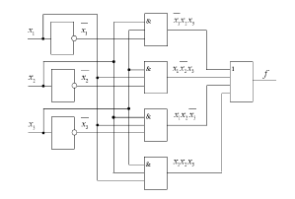
Пример. Построить структурную схему (1).
Решение: Построить ТИ. Для реализации ФАЛ нам понадобятся три ЛЭ, реализующих операцию НЕ, т.к. исходная ФАЛ формируется тремя переменными, операция дизъюнкции должна быть выполнена четыре раза над тремя переменными, т.о. понадобятся четыре ЛЭ реализующих операцию 3И. Последней выполняется операция конъюнкции над четырьмя выражениями, требуется ЛЭ реализующий операцию 4 ИЛИ.
